Додаток
до рішення виконавчого комітету
від 09.10.2018 № 554

ПЕРЕЛІК
замовників, яким дозволено розміщення соціальної реклами
№ з/п | Замовник соціальної реклами | Тип рекламного засобу | Кількість, од. (щомісячно) | Період  розміщення | Власник рекламних засобів, на яких планується розміщення соціальної реклами, інші примітки | Макет
1. | Державне агентство з питань електронного урядування України | Білборд  3м х 6м  Сіті-лайт  1,2м х 1,8м | 2  2 | жовтень 2018 | Сюжети, присвячені інформуванню громадськості про електронні послуги щодо реєстрації ФОП | 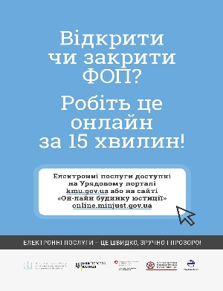
2. | Управління Служби безпеки України в Сумській області | Білборд  3м х 6м | 6 | жовтень –  листопад 2018 | Сюжети задля підвищення рівня національної свідомості населення, вжиття контрзаходів з протидії зовнішній інформаційно-психологічній агресії, запобігання проявам сепаратизму та забезпечення стабільності соціально-політичної ситуації в регіоні

Начальник управління архітектури та
містобудування Сумської міської ради –
головний архітектор А.В. Кривцов

